Дата: 01.06.2022 Клас: 4 – Б (1 група) Вчитель: Половинина О.А.

Урок: українська мова

Тема. Застосовую знання з мови (продовження).

**Мета**: систематизувати та застосовувати вивчене у 4 класі; розвивати критичне мислення, увагу, спостережливість, пам'ять, усне і писемне мовлення; удосконалювати навички письма; формувати компетентність спілкуватися рідною мовою, соціальну, громадянську компетентності; виховувати повагу до рідної мови, до традицій своєї країни.

**Обладнання**: презентація.

**Хід уроку**

**І. Вступна частина.**

1. Емоційне налаштування.

2. Перевірка домашнього завдання.

3. Психологічне налаштування на урок. Вправа «Сонячні окуляри».

4. Повідомлення теми уроку.

* ***Сьогодні на уроці ми дослідимо ваші знання з мови за 4 клас.***

5. Хвилинка каліграфії.

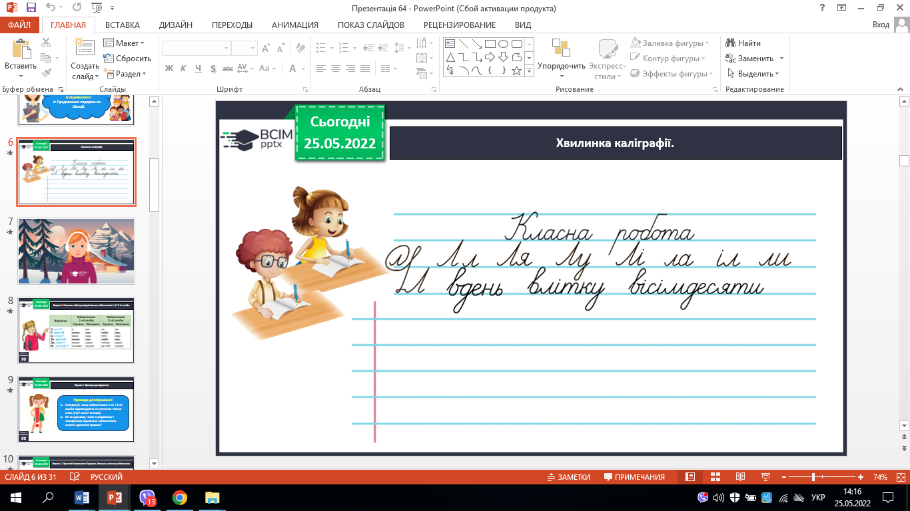

**ІІ. Основна частина.**

***Вправа 7.***

Прочитай рекламний плакат, який зацікавив Ґаджика. Здогадуєшся, де він хоче відпочивати влітку? Склади і запиши речення з однорідними членами, використовуючи слова з плаката. Підкресли однорідні члени.

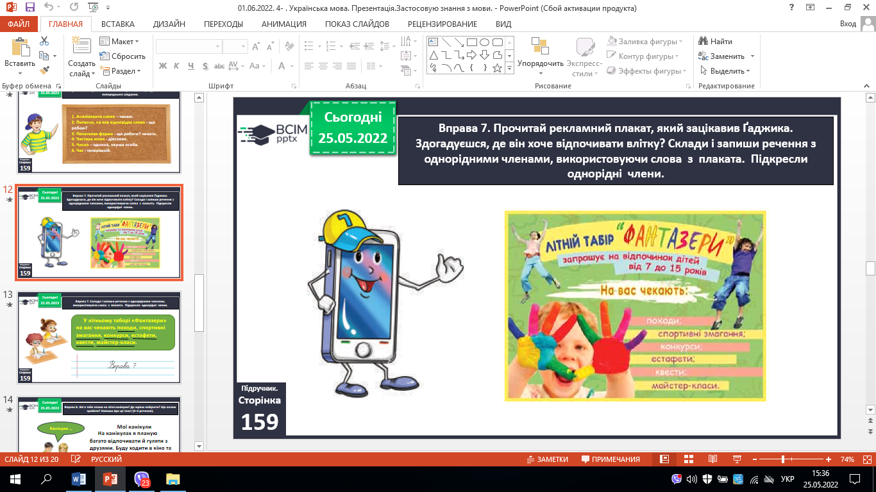 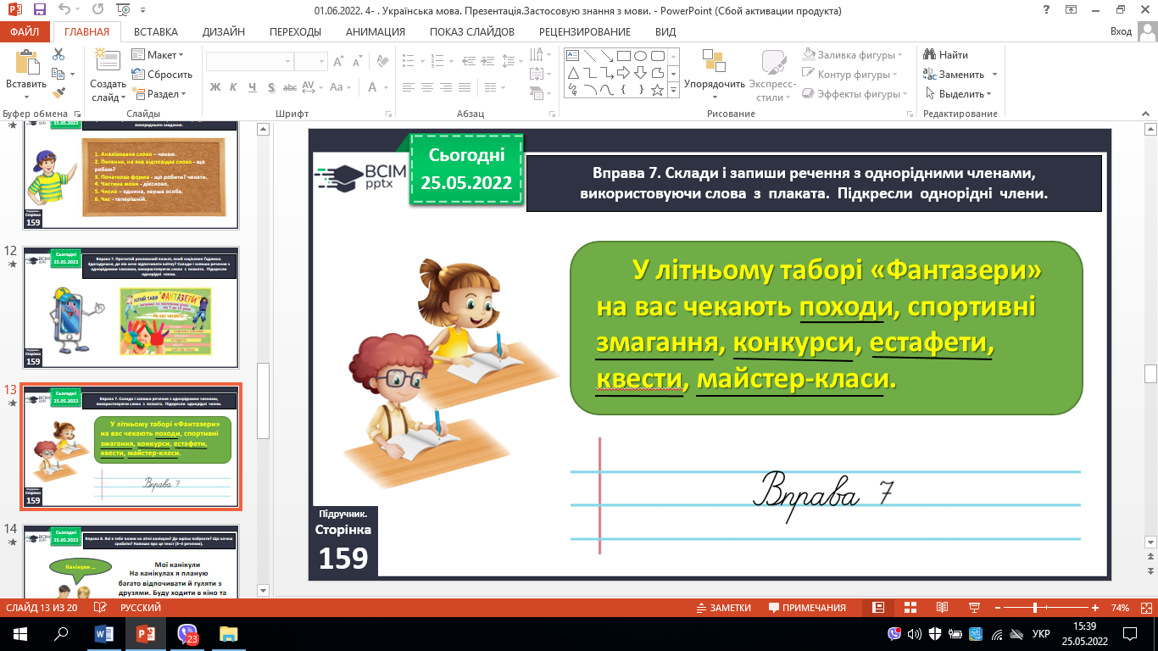

***Вправа 8.***

Які в тебе плани на літні канікули? Де мрієш побувати? Що хочеш зробити? Напиши про це текст (3–4 речення).

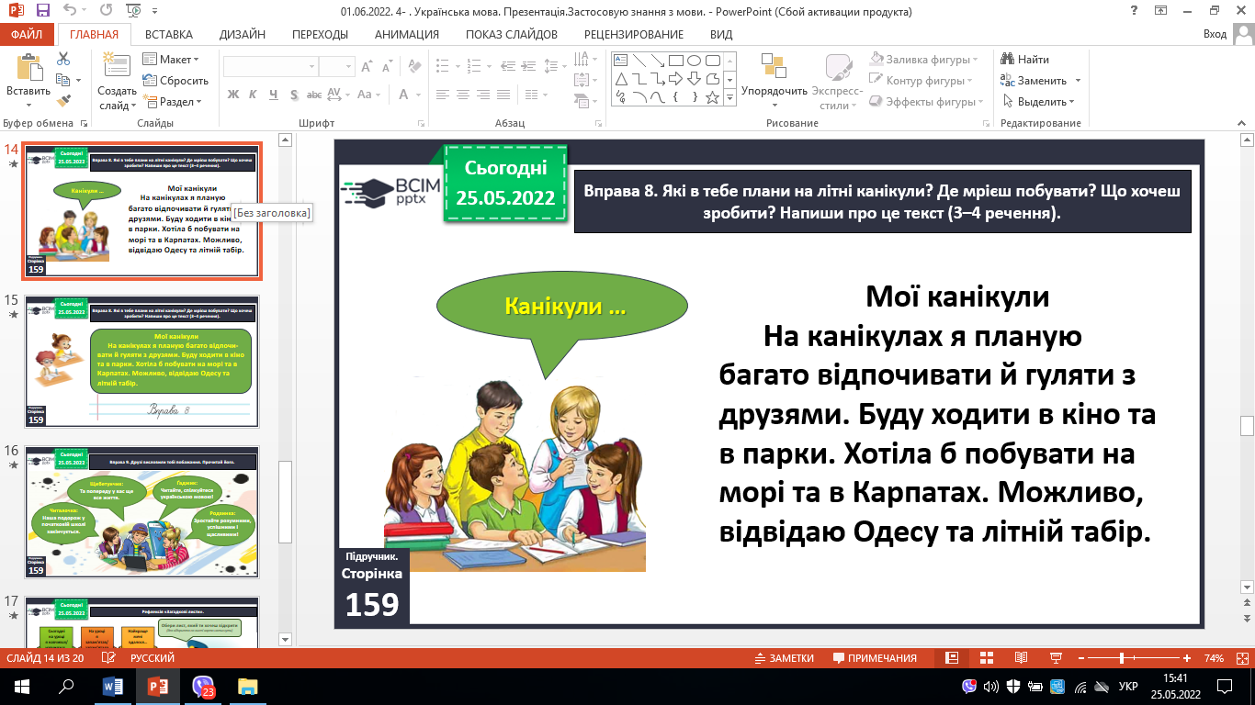

Вправа 9.

Друзі висловили тобі побажання. Прочитай його.

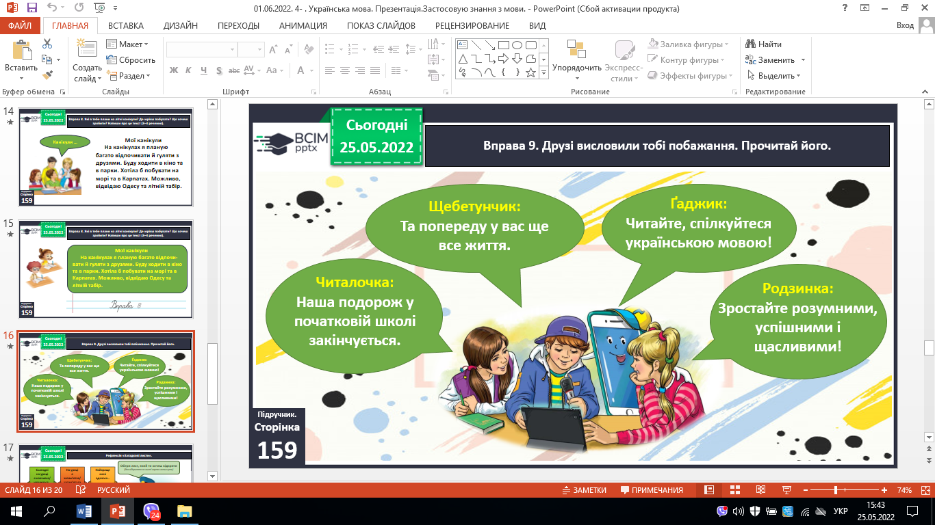

**ІІІ. Заключна частина.**

1. Підсумок.

2. Домашнє завдання***.***

***С. 159, вправа 9. Прочитай і спиши побажання.***

***Роботи надсилай на Вайбер або Human.***

3. Рефлексія «Загадкові листи».